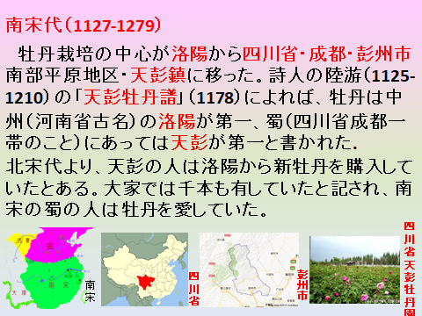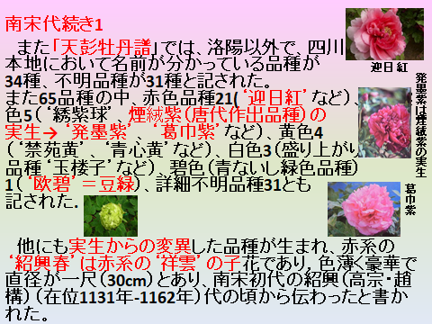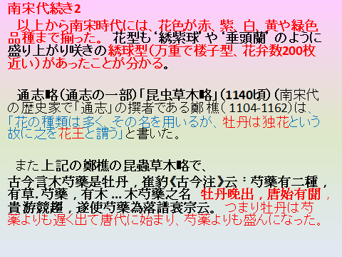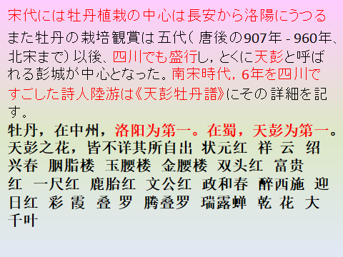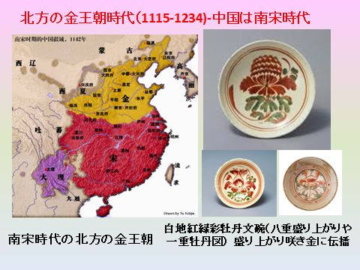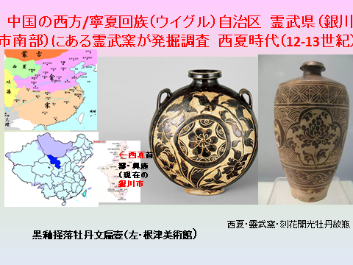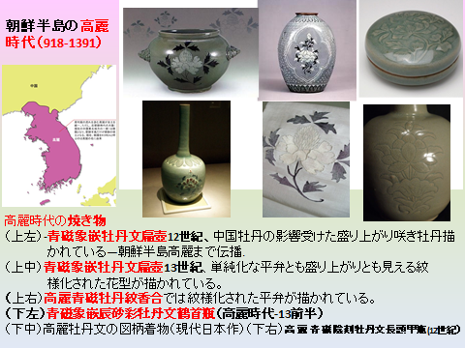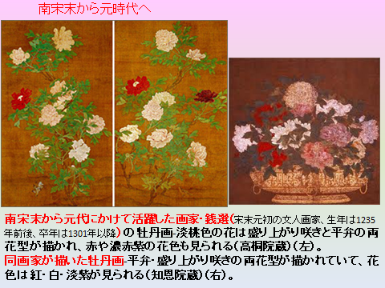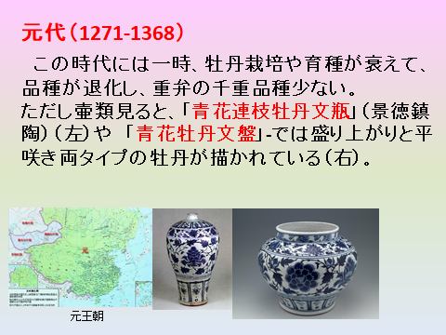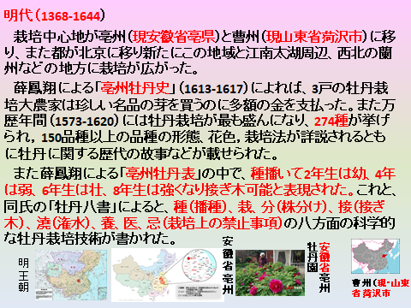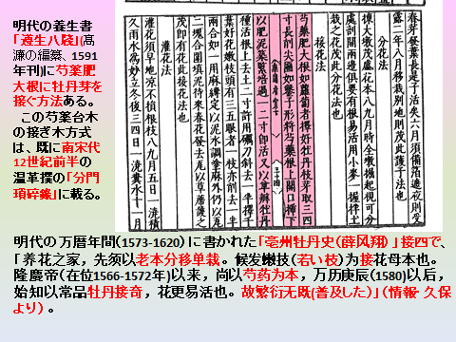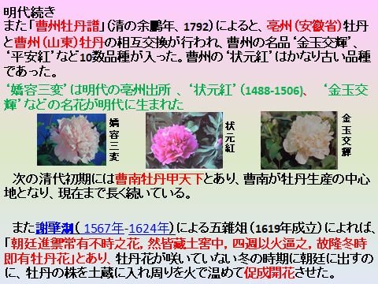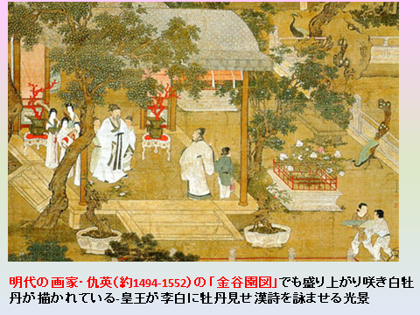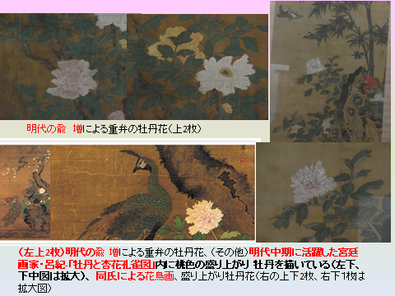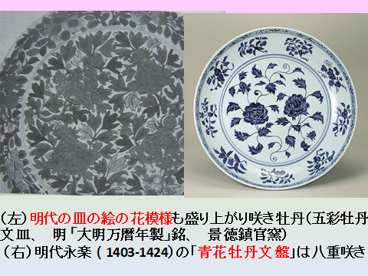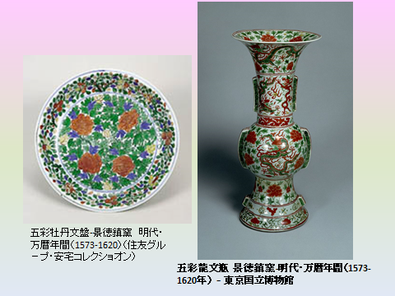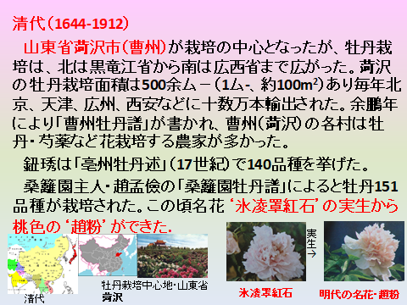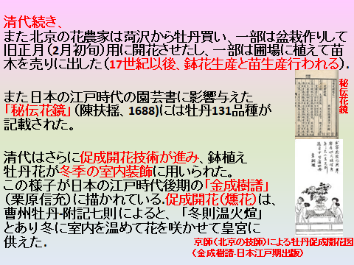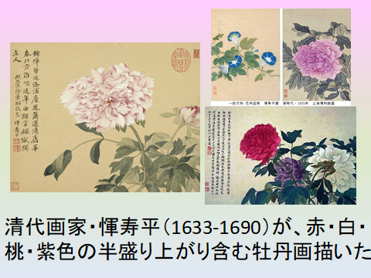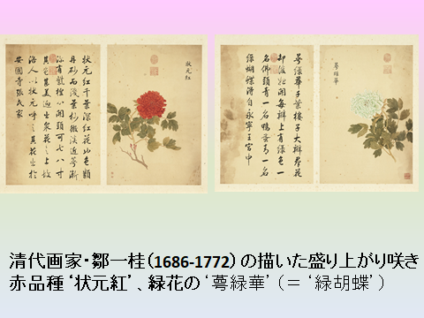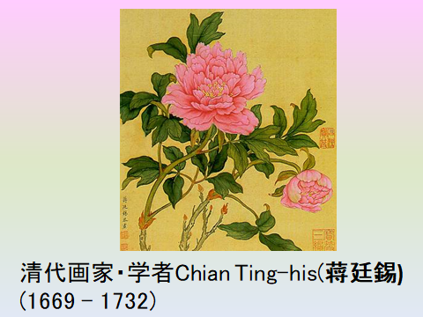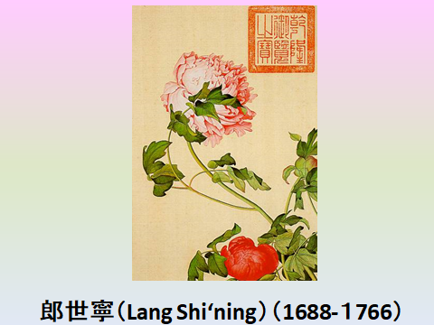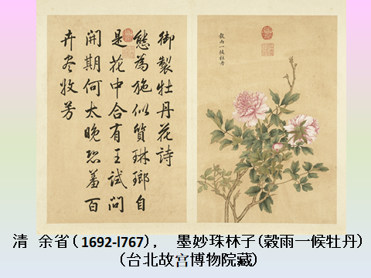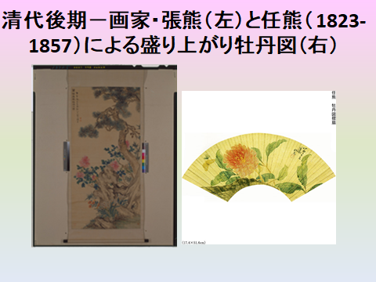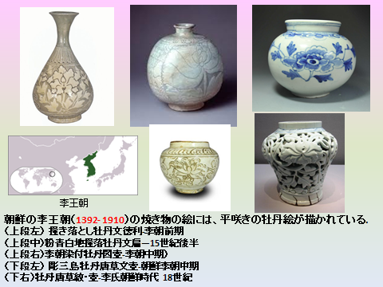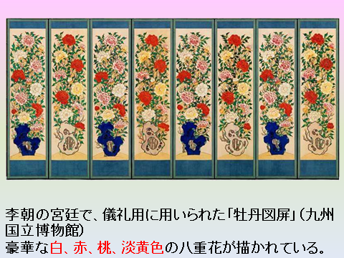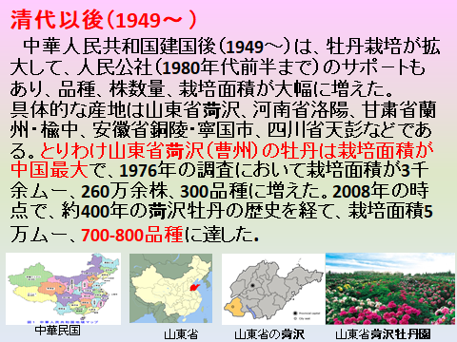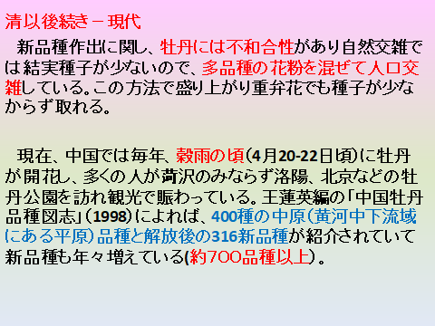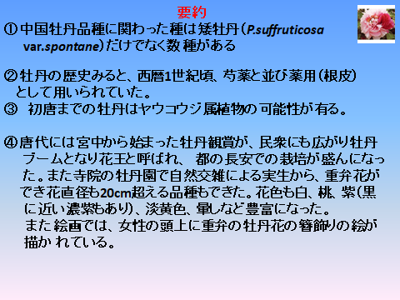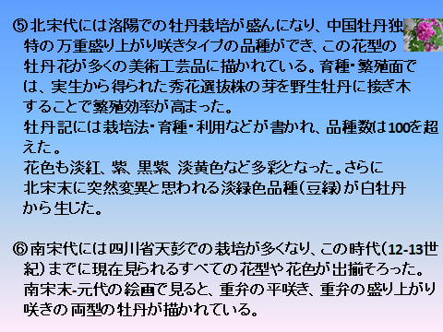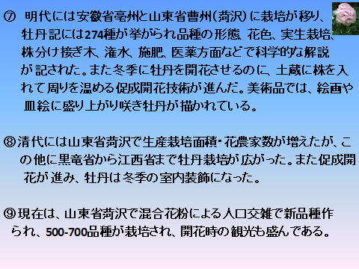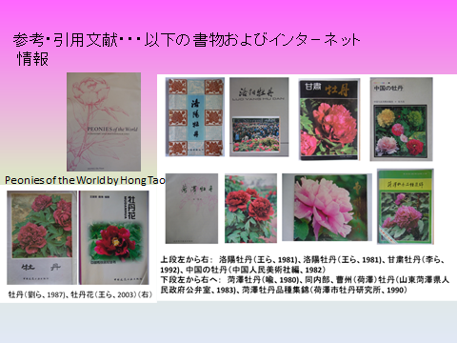
参考文献
Hosoki, T., M.Hamada, T.Kando, R.Moriwaki and K.Inaba 1991. Comparative study of anthocyanins in tree peony flowers. J.Japan.Soc.Hort.Sci. 60: 395-403.
細木高志2009 ボタンの研究[1]-ボタンの原種および栽培品種の歴史と育種. 農業および園芸 84(11): 1141-1152.
細木高志 2012. 花型の進化から見たボタン・シャクヤク品種の発達の考察. 園芸学研究
11巻(別2):230.
細木高志 2013. 日本牡丹の発達の歴史. 園芸学研究 12巻(別1):216.
細木高志. 2013. 日本牡丹の歴史―文献および美術工芸品からの考察. 農業および園芸
88（8）:841-851.
細木高志. 2013. 日本牡丹の歴史―文献および美術工芸品からの考察[2] . 農業および園芸
88（9）: 939-951.
岩佐亮二. 1989. ボタンの文化史. pp426-427. 園芸植物大辞典4巻. 塚本洋太郎・総監修編.小学館. 東京
久保輝幸 2011. 牡丹・芍薬の名物学的研究（１）牡丹とヤブコウジ属植物の比較. 薬史学
雑誌46(2): 83-90.
久保輝幸 2013. 牡丹・芍薬の名物学的研究（2）芍薬の訓詁史. 薬史学雑誌48(2):116-125.
宮澤文悟. 1940. 花木園芸. ボタン. pp32-47. 養賢堂. 東京. 宮澤文悟. 1956. ぼたん. pp2232-2239.園芸大辞典5巻（石井勇義 編）. 誠文堂新光社. 東
京.
宮澤文吾・脇坂 誠. 1968. 最新園芸大辞典 第1巻. ボタン pp301-307. 園芸大辞典編集委
員会編. 誠文堂新光社. 東京.
王蓮英・袁涛編 2003. 牡丹花. 中国建築工業出版. 北京
劉淑敏・王蓮英・○ ○新・秦 魁○. 1987. 牡丹. 中国建築工業出版. 北京.
塚本洋太郎. 1967. ぼたん. 園芸植物図鑑Vol. V. 花木編. p92-98. 保育社. 東京.
塚本洋太郎. 1985. ぼたん. 私の花の美術館. 朝日選書284. p53-59. 朝日新聞社. 東京.
塚本洋太郎. 1998. ぼたん. 花の美術と歴史 京都書院. p93-103. 京都.
喩 衡. 1980.菏澤牡丹. 山東科学技術出版社. 済南. 山東省
Zhou Shi-Liang , Zou Xin-Hui, Zhou Zhi-Qin, Liu Jing, Chao Xu, Jing Yu, Wang Qiang
Zhang Da-Ming, Wang Xiao-Quan, Ge Song, Sang Tao, Pan Kai-Yu, and Hong De-Yuan.
2014. Multiple species of wild tree peonies gave rise to the ‘king of flowers’, Paeonia suffruticosa Andrews. Proc. R. Soc. B 281: 20141687. http://dx.doi.org/10.1098/rspb.2014.1687

ウェ-ブサイト
中国牡丹網・牡丹大观
www.chinapeony.net

